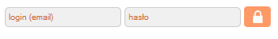

Widok 1: Okno logowania użytkownika.

Nr. | Nazwa | Opis
1. | Pole "login:" | Pole do wpisania loginu użytkownika systemu
2. | Pole "hasło" | Pole do wpisania hasła użytkownika systemu
3. | Przycisk "Zaloguj" | Przycisk do zatwierdzania informacji i logowania.
Tabela 1: Spis elementów okna logowania.

Wymagania:
1. Logowanie do aplikacji (Widok 1)
Przepływ główny:
- Użytkownik wprowadza login
- Użytkownik wprowadza hasło
- Użytkownik zatwierdza przyciskiem "Zaloguj"
- Aplikacja sprawdza poprawność wprowadzonych danych
- Aplikacja loguje użytkownika do systemu i przekierowuje na stronę główną
Przepływy alternatywne:
Niepoprawny login:
1a. Użytkownik wprowadza niepoprawny login.
2. Użytkownik wprowadza hasło
3. Użytkownik zatwierdza przyciskiem "Zaloguj"
4. Aplikacja sprawdza poprawność wprowadzonych danych
5 . Aplikacja zwraca komunikat o błędzie logowania.

Niepoprawne hasło:
2b. Użytkownik wprowadza niepoprawne hasło
3. Użytkownik zatwierdza przyciskiem "Zaloguj"
4. Aplikacja sprawdza poprawność wprowadzonych danych
5. Aplikacja zwraca komunikat o błędzie logowania.
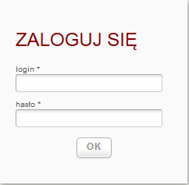

Widok 2: Okno logowania do panelu administracyjnego.

Nr. | Nazwa | Opis
1. | Pole "login:" | Pole do wpisania loginu użytkownika systemu
2. | Pole "hasło" | Pole do wpisania hasła użytkownika systemu
3. | Przycisk "OK" | Przycisk do zatwierdzania informacji i logowania.
Tabela 2: Spis elementów okna logowania.

Wymagania:
1. Logowanie do aplikacji (Widok 2)
Przepływ główny:
- Użytkownik wprowadza login
- Użytkownik wprowadza hasło
- Użytkownik zatwierdza przyciskiem "OK"
- Aplikacja sprawdza poprawność wprowadzonych danych
- Aplikacja loguje użytkownika do systemu i przekierowuje na stronę panelu administracyjnego.
Przepływy alternatywne:
Niepoprawny login:
1a. Użytkownik wprowadza niepoprawny login.
2. Użytkownik wprowadza hasło
3. Użytkownik zatwierdza przyciskiem "OK"
4. Aplikacja sprawdza poprawność wprowadzonych danych
5. Aplikacja nie zwraca informacji o niepoprawnych wprowadzonych danych.

Niepoprawne hasło:
2b. Użytkownik wprowadza niepoprawne hasło
3. Użytkownik zatwierdza przyciskiem "OK"
4. Aplikacja sprawdza poprawność wprowadzonych danych
5. Aplikacja nie zwraca informacji o niepoprawnych wprowadzonych danych.

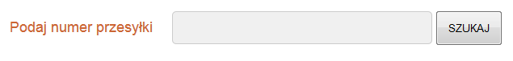

Widok 3: Okno sprawdzania trasy przesyłek.

Nr. | Nazwa | Opis
1. | Pole "podaj numer przesyłki" | Pole do wpisania numeru przesyłki.
2. | Przycisk "Szukaj" | Przycisk do zatwierdzenia numeru przesyłki.
Tabela 3: Spis elementów okna wyszukiwania przesyłki.

Wymagania:
1. Szukanie przesyłki (Widok 3)
Przepływ główny:
- Użytkownik wprowadza numer przesyłki.
- Użytkownik zatwierdza przyciskiem "Szukaj"
- Aplikacja sprawdza istniejącą przesyłkę w systemie.
- Aplikacja zwraca informacje o losach przesyłki.
Przepływy alternatywne:

Niepoprawny numer przesyłki:
1. Użytkownik wprowadza niepoprawny numer.
2. Użytkownik zatwierdza przyciskiem "Szukaj"
3. Aplikacja sprawdza istniejącą przesyłkę w systemie.
4. Aplikacja zwraca informacji braku informacji o losach przesyłki.

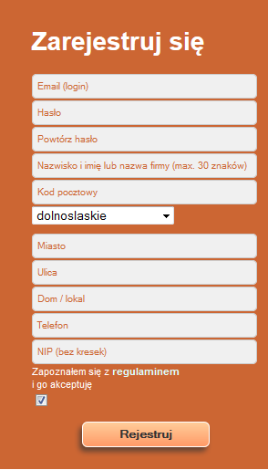

Widok 4: Okno rejestracji użytkownika.

Nr. | Nazwa | Opis
1. | Pole "Email login" | Pole do wpisania adresu e-mail jako loginu.
2. | Pole "Hasło" | Pole do wpisania hasła użytkownika.
3. | Pole "Powtórz hasło" | Pole do wpisania powtórnie hasła.
4. | Pole "Nazwisko i imię lub nazwa firmy" | Pole do wpisania imienia i nazwiska użytkownika lub nazwy firmy.
5. | Pole "Kod pocztowy" | Pole do wpisania kodu pocztowego.
6. | Pole wyboru "województwo" | Pole wyboru województwa miejsca zamieszkania użytkownika.
7. | Pole "Miasto" | Pole do wpisania miasta użytkownika
8. | Pole "Ulica" | Pole do wpisania ulicy użytkownika
9. | Pole "Dom" | Pole do wpisania numeru domu użytkownika.
10. | Pole "Telefon" | Pole do wpisania numeru telefonu użytkownika.
11. | Pole "NIP" | Pole do wpisania numeru NIP w przypadku firmy.
12. | Pole "Zapoznałem się z regulaminem i go akceptuje" | Pole do akceptacji regulaminu.
13. | Przycisk "Rejestruj" | Przycisk do rejestracji użytkownika w systemie.
Tabela 4: Spis elementów okna rejestracji użytkownika.

Wymagania:
1. Rejestracja do systemu (Widok 4)
Przepływ główny:
- Użytkownik wprowadza email
- Użytkownik wprowadza hasło
- Użytkownik powtarza wprowadzone hasło
- Użytkownik wprowadza swoje dane lub firmy
- Użytkownik wprowadza kod pocztowy.
- Użytkownik wybiera z listy województwo.
- Użytkownik wprowadza miasto.
- Użytkownik wprowadza ulice.
- Użytkownik wprowadza numer domu.
- Użytkownik wprowadza numer telefonu.
- Użytkownik wprowadza numer NIP firmy.
- Użytkownik akceptuje regulamin.
- Użytkownik zatwierdza przyciskiem "Rejestruj"
- Aplikacja sprawdza poprawność wprowadzonych danych
- Aplikacja rejestruje użytkownika do systemu i przekierowuje na stronę z informacją o powodzeniu rejestracji.
Przepływy alternatywne:
Niewypełnione pola:
- Użytkownik nie wprowadził email
- Użytkownik nie wprowadził hasła
- Użytkownik nie powtórzył wprowadzonego hasło
- Użytkownik nie wprowadził swoich danych lub firmy
- Użytkownik nie wprowadził kodu pocztowego.
- Użytkownik nie wprowadził miasta.
- Użytkownik nie wprowadził ulicy.
- Użytkownik nie wprowadził numeru domu.
- Użytkownik nie wprowadził numeru telefonu.
- Aplikacja zwraca informacje o polach wymaganych do wypełnienia.

Niepoprawny login:

Nie zaakceptowany regulamin:
1. Użytkownik nie zaakceptował regulaminu.
2. Aplikacja zwraca informacje o wymaganej akceptacji regulaminu.
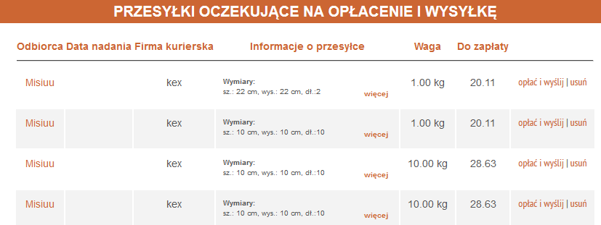

Widok 5: Przesyłki oczekujące na opłacenie i wysyłkę.

Nr. | Nazwa | Opis
1. | Hiperłącze nazwa odbiorcy | Link do danych odbiorcy paczki.
2. | Przycisk "więcej" | Szczegóły nadania paczki.
3. | Hiperłącze "opłać i wyślij" | Dane adresata, nadawcy, wymiarów wysyłki. Etap przejściowy w opłaceniu przesyłki.
4. | Hiperłącze "usuń" | Usunięcie przesyłki z zdeklarowanej listy.
Tabela 5: Spis elementów listy przesyłek oczekujących na opłacenie i wysyłkę.

Wymagania:
1. Lista oczekujących przesyłek (Widok 5)
Przepływ główny:
- Użytkownik wybiera przesyłkę.
- Użytkownik wybiera opcje "opłać i wyślij".
- Aplikacja przenosi na następną stronę potwierdzające dane nadania paczki.
Przepływy alternatywne:
1a. Użytkownik wybiera przesyłkę.
2a. Użytkownik wybiera opcje "usuń".
3a. Aplikacja usuwa paczkę z listy oczekujących na opłacenie

1b. Użytkownik wybiera przesyłkę.
2b. Użytkownik wybiera opcje "więcej".
3b. Aplikacja wyświetla informacje o typie przesyłki.

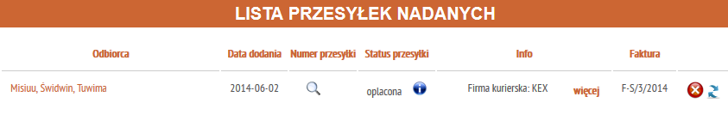

Widok 6: Przesyłki nadane.

Nr. | Nazwa | Opis
1. | Hiperłącze nazwa odbiorcy | Link do danych odbiorcy paczki.
2. | Przycisk "więcej" | Szczegóły nadania paczki.
3. | Hiperłącze "numer przesyłki" | Link do sprawdzania przesyłki po numerze.
4. | Hiperłącze "usuń" | Zgłoszenie próby anulowania przesyłki.
5. | Hiperłącze "odśwież" | Sprawdzenie czy dokumenty zostały wygenerowane.
Tabela 6: Spis elementów listy opłaconych przesyłek.

Wymagania:
1. Lista opłaconych przesyłek (Widok 6)
Przepływ główny:
- Użytkownik wybiera przesyłkę.
- Użytkownik wybiera opcje "Faktura".
- Aplikacja wyświetla fakturę do wysłanej paczki.
Przepływy alternatywne:
1a. Użytkownik wybiera przesyłkę.
2a. Użytkownik wybiera opcje "usuń".
3a. Aplikacja sprawdza, czy jest możliwość anulowania przesyłki.

1b. Użytkownik wybiera przesyłkę.
2b. Użytkownik wybiera opcje "odśwież".
3b. Aplikacja pobiera dane, czy dokumenty zostały wygenerowane dla danej paczki.

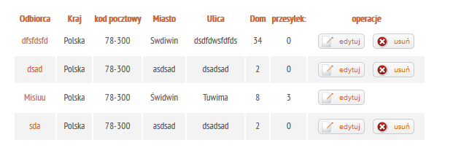

Widok 7: Zdefiniowani odbiorcy.

Nr. | Nazwa | Opis
1. | Hiperłącze nazwa odbiorcy | Link do danych odbiorcy paczki.
2. | Przycisk "edytuj" | Szczegóły nadania paczki.
3. | Przycisk "usuń" | Link do sprawdzania przesyłki po numerze.
Tabela 7: Spis elementów listy zdefiniowanych odbiorców.

Wymagania:
1. Lista zdefiniowanych odbiorców (Widok 7)
Przepływ główny:
- Użytkownik wybiera odbiorcę.
- Użytkownik wybiera opcje "edytuj".
- Aplikacja wyświetla aktualne dane odbiorcy.
Przepływy alternatywne:
1a. Użytkownik wybiera odbiorcę.
2a. Użytkownik wybiera opcje "usuń".
3a. Aplikacja usuwa odbiorcę z zdefiniowanej listy.

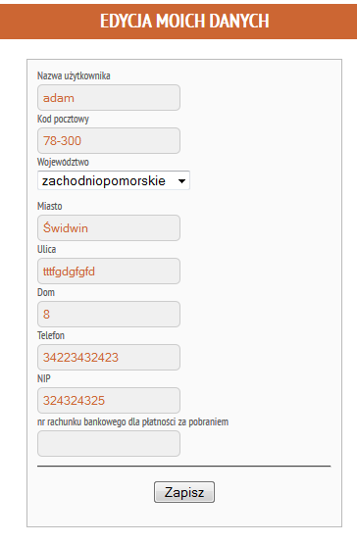

Widok 7: Edycja danych użytkownika.

Nr. | Nazwa | Opis
1. | Pole "Nazwisko i imię lub nazwa firmy" | Pole do wpisania imienia i nazwiska użytkownika lub nazwy firmy.
2. | Pole "Kod pocztowy" | Pole do wpisania kodu pocztowego.
3. | Pole wyboru "województwo" | Pole wyboru województwa miejsca zamieszkania użytkownika.
4. | Pole "Miasto" | Pole do wpisania miasta użytkownika
5. | Pole "Ulica" | Pole do wpisania ulicy użytkownika
6. | Pole "Dom" | Pole do wpisania numeru domu użytkownika.
7. | Pole "Telefon" | Pole do wpisania numeru telefonu użytkownika.
8. | Pole "NIP" | Pole do wpisania numeru NIP w przypadku firmy.
9. | Pole "Numer rachunku bankowego" | Pole do wpisania numeru rachunku bankowego, w przypadku wybrania opcji za pobraniem.
10. | Przycisk "Zapisz" | Przycisk aktualizuje dane w bazie.
Tabela 8: Spis elementów danych użytkownika.

Wymagania:
1. Edycja danych użytkownika (Widok 8)
Przepływ główny:
- Użytkownik aktualizuje swoje dane lub firmy
- Użytkownik aktualizuje kod pocztowy.
- Użytkownik wybiera z listy województwo.
- Użytkownik aktualizuje miasto.
- Użytkownik aktualizuje ulice.
- Użytkownik aktualizuje numer domu.
- Użytkownik aktualizuje numer telefonu.
- Użytkownik aktualizuje numer NIP firmy.
- Użytkownik aktualizuje numer rachunku bankowego.
- Użytkownik zatwierdza przyciskiem "Zapisz"
- Aplikacja sprawdza poprawność wprowadzonych danych.
- Aplikacja zapisuje dane użytkownika do systemu

